Рекомендации по формированию учебной мотивации у дошкольников

МДОУ ДСКВ № 32 «Дружба»

Памятка для родителей

«Развиваем память и учебную мотивацию»

Подготовила: педагог-психолог
Лапшина Наталья Юрьевна

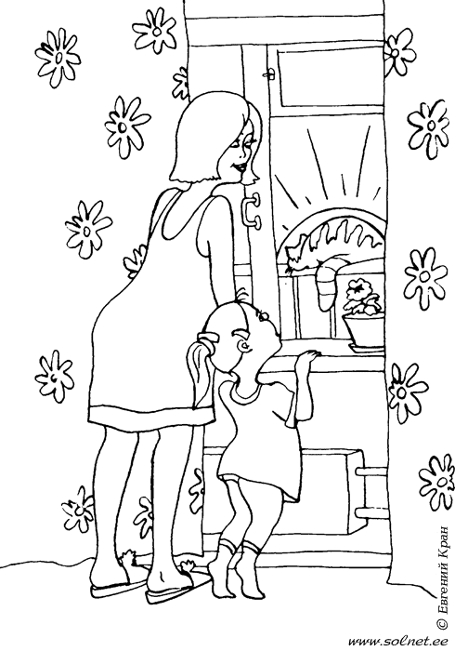

г. Ейск

Во-первых, нужно объяснить ребёнку, зачем дети ходят в школу. Но это не так-то просто сделать, как кажется на первый взгляд.
Спросите у себя: зачем детям ходить в школу? И попробуйте ответить что-то иное, чем «Потому что все ходят. Потому что так надо. Чтобы учиться». Вашему ребёнку нужен не краткий ответ, а красочный рассказ в ответ на этот вопрос. От того, насколько грамотно вы сумеете ответить малышу на этот вопрос, во многом будет зависеть его учебная мотивация на протяжении всей последующей жизни, возможно, вплоть до студенческих лет.
Поговорите с ребёнком на следующие темы:
- Почему без школы нельзя обойтись?
- Чему нельзя научиться нигде, кроме как в школе?
- Как он думает, трудно ли учиться в школе?
- Что нужно делать, чтобы хорошо учиться в школе?
Было бы здорово не только рассказать малышу, что вы думаете о школе, но и поинтересоваться его мнением, узнать его ответы на эти вопросы.

Создайте у ребёнка положительный эмоциональный образ школы: рассказывайте о своих школьных годах, о том, как вам помогла учительница, о школьных друзьях…
Наверняка у вас найдутся добрые воспоминания, которыми вы можете поделиться с малышом.
Если у ребёнка есть старший брат или сестра, они невольно могут настраивать малыша против школы. Деликатно, как со взрослыми, поговорите с ними об этом, объясните, что ребёнку в любом случае нужно идти в школу, так пусть он это с удовольствием, попросите не говорить плохие вещи о школе.
Во-вторых, формируйте у ребёнка не только позитивное отношение к школе, но и непосредственно учебную мотивацию, то есть стремление к познанию. Учите ребёнка интересоваться всем и вся. Рассказывайте интересные истории про вещи, читайте ему, рассматривайте вместе картинки в детских энциклопедиях. Задавайте вопросы. Конечно, не следует ожидать, что ребёнок сможет объяснить вам закон тяготения. Но детская наблюдательность и смекалка могут весьма удивить, если вы грамотно поставите вопрос.
Цените детские «почему?», не оставляйте их без внимания. Старайтесь найти доступный и правильный ответ на каждый детский вопрос.

Рекомендации по развитию памяти у дошкольников

Чтобы память вашего ребёнка интенсивно развивалась, нужно:
• учить с ним как можно больше стихотворений;
• петь и разучивать вместе песни;
• просить его пересказывать сказки и рассказы, которые вы прочли;
• расспрашивать его о том, как прошёл день, что он видел на прогулке, во что играл в детском саду и т.п.;
• учить и постоянно повторять информацию для механического запоминания: адрес, телефон, день рождения, фамилии, имена и отчества членов семьи, кто кем работает, дни недели, месяцы года, алфавит, счёт;
• выполнять задания по пособиям, развивающим память ребёнка;
• познакомиться в специальной литературе с играми, направленными на развитие памяти.
Зачастую вам придётся разучивать с ребёнком тексты, учить его пересказывать рассказы и сказки.
Сделать это быстрее и эффективнее вам поможет знание законов памяти:
• Лучше усваивается первая и последняя информация. Поэтому, перед тем как что-то учить, кратко расскажите ребёнку, о чём будет текст. В конце сделайте небольшое резюме (задайте ребёнку вопросы по тексту).
• Учите ребёнка составлять план и рассказывать по нему. В плане обязательно должны быть использованы рисунки или схематические значки. Чем меньше слов используется при составлении плана, тем лучше.
• Чем больше ребёнок знает по этой теме, тем легче ему запомнить материал. Так, если нужно пересказать русскую народную сказку, то ребенку будет легче сделать это, если он знаком с другими народными сказками. Если ребёнок уже знает некоторые английские слова по теме «Игрушки», то ещё несколько слов он запомнит относительно быстро. Это означает, что если ребёнок впервые сталкивается с информацией на какую-либо тему, то вы потратите больше времени на её заучивание, чем если бы ребёнок был знаком с данной темой до этого.
Разучивая с ребёнком что-либо, вы можете использовать следующие приёмы:
• зарисуйте стихотворение. Нарисуйте к каждой строчке 1-2 картинки. Глядя на них, ребёнку будет легче рассказывать стихотворение;
• начинайте строчку, а ребёнок должен будет её завершить;
• говорите строчки по очереди (одну – вы, одну – ребёнок);
• если стих большой, его обязательно нужно разделить на несколько частей (сложно охватить за раз больше 8 строчек);
• если это возможно, «расскажите стихи руками». Например, если «дует ветер», то поднимите руки вверх и сделайте покачивающие движения, если «плывёт кораблик», то сложите ладони «лодочкой» и совершайте волнообразные движения и т.п. Так как память на действия у детей развита лучше, чем память на слова, такая опора на действия поможет быстрее выучить стихотворение;
• повторяйте стих как можно чаще. Как правило, дети быстро устают от монотонного повторения одного и того же. Но «повторение – мать учения», и без него невозможно обойтись. Однако его можно сделать творческим и занимательным.
Так, стихи можно повторять:
• тонким голоском (как лилипуты);
• басом (как великаны);
• очень быстро (как пчёлки);
• очень медленно (как улитки);
• грустно (как ослик Иа);
• весело (как Буратино);
• испуганно (как Зайчик);
• злорадно (как Баба Яга);
• гневно (как синьор Помидор);
• плача (как царевна Несмеяна);
• тихо (как шелест листьев);
• громко (как гроза);
• заботливо (как фея, крёстная мама Золушки);
• сердито (как мачеха Золушки).
Таким образом, вы проговорите стихотворение 14 раз, ни разу не повторившись.

